# LABORATORIUM TECHNIKI WYSOKICH NAPIĘĆ

# ĆWICZENIE I

**I. Układ probierczy wysokiego napięcia stałego.**

1. Wymagania dotyczące napięcia przemiennego 50 Hz.

Wymagania wobec probierczego napięcia przemiennego urządzeń elektroenergetycznych są zawarte w normach. Dotyczą on:

* kształtu napięcia
* dopuszczalnych odchyleń wartości napięcia

Kształt napięcia powinien być praktycznie sinusoidalny, o półokresach symetrycznych względem siebie. Uważa się, że na wynik próby wysokonapięciowej nie wpływają niewielkie odkształcenia od sinusoidy, jeżeli współczynnik szczytu (stosunek wartości szczytowej do wartości skutecznej napięcia) nie różni się od wartości $\sqrt{2}$ więcej niż ± 5%. Wymaganie to jest zawsze spełnione, gdy wartość skuteczna wyższych harmonicznych nie przekracza ± 5% wartości skutecznej podstawowej harmonicznej.

Wymaga się również, aby częstotliwość napięcia probierczego przemiennego była zawarta w granicach od 45 do 65 Hz.

W czasie $t_{p}$ próby napięciowej urządzenia odchylenia mierzonej wartości napięcia probierczego od wymaganego napięcia próby nie powinny przekraczać ± 1% dla $t_{p}$ <=60s, ± 3% dla>60s

2. Konstrukcje transformatorów probierczych.

Transformatory probiercze są budowane zazwyczaj jako jednofazowe dwuuzwojeniowe. Ze względu na rodzaj własnego układu izolacyjnego transformatory probiercze można podzielić na olejowe i powietrzne. Transformatory probiercze charakteryzują się także:

- grubą izolacją (duże odstępy między uzwojeniami)

- dużą przekładnią

- przy wysokich napięciach izolacja papierowo-olejowa uzwojeń, a rdzeń z uzwojeniami umieszczane są w obudowie (może ona być izolacyjna lub metalowa)

- jeden z końców uzwojenia może być połączony z rdzeniem i uziemioną obudową

Podstawowe znaczenie w konstrukcji transformatorów probierczych ma zagadnienie izolacji międzywarstwowej, międzyuzwojeniowej i doziemnej.

3. Parametry transformatorów probierczych.

-napięcie znamionowe pierwotne i wtórne oraz wynikająca z nich przekładnia

-moc i prądy znamionowe

-napięcie zwarcia

-prąd zwarcia

4. Układy pracy transformatorów probierczych.

W transformatorach probierczych uzwojenie wysokiego napięcia może być przystosowane do następujących warunków pracy:

-wyłącznie w układzie niesymetrycznym (z jednym biegunem uziemionym),

-wyłącznie do pracy w układzie symetrycznym (środek uzwojenia w.n. uziemiony, napięcie wyprowadzone przez dwa jednakowe izolatory przepustowe).

W układzie niesymetrycznym lub kwazisymetrycznym (dwa jednakowe izolatory przepustowe na pełne napięcie transformatora, symetria rozkładu napięć podczas badania obiektu nie uziemionego zależna od pojemności obiektu względem ziemi).

a) układ niesymetryczny

b) układ symetryczny

c) układ kwazisymetryczny

(potencjały zacisków zależą od geometrii i usytuowania obiektu prób)

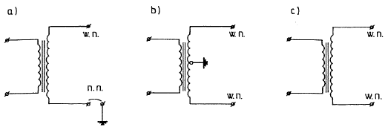

5. Typowy układ probierczy.

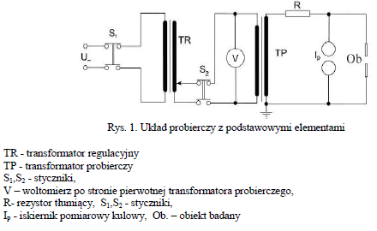

6. Metody regulacji napięcia probierczego.

- autotransformatory lub transformatory regulacyjne szczotkowe

- transformatory regulacyjne z ruchomym rdzeniem

- zespoły wirujące (silnik zasilający prądnicę)

- regulatory indukcyjne

- energoelektroniczne sterowniki i stabilizatory napięcia

7. Zjawiska przepięciowe w obwodach układów probierczych.

Podstawowe rodzaje przepięć:

a) Wewnętrzne

* Dorywcze:

- ziemnozwarciowe (trwałe zwarcie z ziemią)

- dynamiczne (nagłe wyłączenie obciążenia)

- rezonansowe (szeregowe połączenie LC ferrorezonans)

* Łączeniowe

- manewrowe (zamierzone czynności łączeniowe)

- awaryjne (przerywane zwarcie z ziemią)

b) Zewnętrzne

* Piorunowe

- bezpośrednie (uderzenie pioruna w część roboczą lub konstrukcję)

- pośrednie, czyli indukowane (odziaływanie indukcyjne kanału pioruna)

* Przerzutu napięcia (z jednego systemu do drugiego)

Obciążenie transformatora zmienia się radykalnie w momencie przeskoku albo przepięcia obiektu. Układ probierczy przechodzi wówczas w stan zwarcia. Gdy moc regulatora i transformatora probierczego jest duża prąd zwarcia może spowodować przegrzanie elementów układu oraz wywołać w uzwojeniu duże napięcie mechaniczne. Możliwe jest także wystąpienie przepięć po stronie niskiego napięcia układu.

8. Rezystory ograniczające i tłumiące – budowa, zadania, obliczenia.

Rezystor tłumiący.

Stosowany wyłącznie w obecności rezystora ograniczającego po stronie w.n. Ogranicza przepięcia jakie powstają w momencie włączenia lub wyłączenia transformatora, przebicia lub przeskoku na badanym obiekcie (zagrażają one izolacji transformatora). Powinien mieć małą indukcyjność i odpowiednią wytrzymałość elektryczną. Tłumienie przepięcia jest wystarczające gdy rezystancja w obwodzie wynosi kilkaset omów (w lab. najczęściej stosowany rezystor tłumiący 500 om).

Rezystor ograniczający.

Stosowany do ograniczenia prądu zwarciowego, jego wartość dobiera się tak, aby prąd zwarciowy nie przekroczył krótkotrwałego prądu znamionowego transformatora lub regulatora napięcia. Rezystor zabezpieczający instaluje się szeregowo, na ogół po stronie w.n. Powinien mieć odpowiednią wytrzymałość elektryczną. Zbudowany jest z nawiniętego drutu na karkasie lub w postaci tkanych taśm.

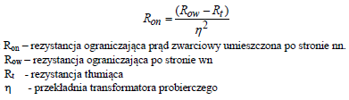

9. Metody pomiaru wysokiego napięcia przemiennego.

1. Iskiernik kulowy -opis w 10 pytaniu
2. Iskiernik prętowy- pręty o przekroju kwadratowym o bokach 15-25 cm
3.  Woltomierz elektrostatyczny - duży zakres częstotliwości od 20 Hz do kilku MHz, mierzy wartość skuteczną, zasada działania: wykorzystuje siły pola elektrycznego w naładowanym kondensatorze (kondensator taki stanowi układ ruchomej i nieruchomej elektrody), duza dokładność

Dla kondensatora płaskiego siła ta wynosi:

S-pow. elektrody ruchomej

a-odstep miedzu elektrodami

U-skuteczna wartośc napiecia

Dzieki czemu wiemy, że napiecie wynsi:

k-stała przyrządu

1. Metoda prostownika z kondensatorem szeregowym
2. Mierniki wartości szczytowej napięcia przemiennego
3. Pojemnościowy dzielnik napięcia- stosuje się zazwyczaj dzielniki pojemnościowe (rezystancyjne bardzo rzadko). Dzielnik tworzą szeregowo połączone kondensatory (przy czym pojemność C1 części wysokonapięciowej jest zazwyczaj 2-3 razy mniejsza od pojemności C2 części niskonapięciowej). Miernik o dużej impedancji wewnętrznej mierzy napięcie na pojemności C2. Przekładnia napięciowa wynosi:



Granatowe mniej ważne, warto je znać ale do chuja potrzebne, bo nie będą uzywane chyba xD

10. Pomiary napięcia iskiernikiem kulowym, rola symetrii elektrycznej kul.

pomiar napięcia iskiernikiem kulowym polega na ustaleniu odległości między kulami przy której nastąpił przeskok. Za pomocą iskierników może być dokonywany pomiar wartości maksymalnej dowolnego przebiegu napięciowego.

Rola symetrii kul pozwala na równomierne rozkład pola elektrycznego, co pozwala na wykonanie dokładnego pomiaru . Przy stałych warunkach środowiskowych i zachowaniu wymaganych parametrów układu pomiarowego zapewnia stabilną granice przeskoku.

# ĆWICZENIE II

II. Badania przebiegów falowych w układach modelowych.

1. Przepięcia w układach elektroenergetycznych.

Każdy wzrost napięcia w urządzeniu elektrycznym powyżej jego najwyższego napięcia roboczego jest przepięciem.

Miarą wartości przepięć jest współczynnik przepięć k'p

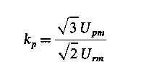

Rodzaje przepięć:

a) wewnętrzne:

- dorywcze (-zmienno zwarciowe -> trwałe zwarcie z ziemią; -dynamiczne-> nagłe wyłączenie dociążenia; -rezonansowe-> LC- ferro rezonans 1,1-1,5)  
- łączeniowe (-manewrowe-> zmienione czynności łączeniowe; -awaryjne-> przerwane zwarcia z ziemią 2-4)  
b) zewnętrzne (piorunowe: -bezpośrednie-> uderzenie centralne >5; -indukowane-> oddziaływanie indukcyjne kanału piorunowego)

2. Zdefiniować obwód o parametrach rozłożonych.

a) W układach elektroenergetycznych, zwłaszcza liniach napowietrznych i kablowych, nie zawsze w każdym miejscu linii wartości napięć i prądów są jednakowe. Wynika to z faktu, iż każda zmiana napięcia i prądu rozchodząc się nawet z prędkością światła potrzebuje pewnego czasu do przebiegnięcia długości linii (fala poruszająca się z prędkością światła potrzebuje ok. 3.3 ms na przebiegnięcie linii o długości 1000 km). Gdy zmiany napięcia i prądu są szybkie (np. podczas przepięć) wówczas nawet na niewielkim odcinku linii, w danej chwili czasu w różnych miejscach panują na niej różne napięcia, przesuwając się wzdłuż jej długości. Wzdłuż linii przebiegają w takim przypadku fale napięciowe i prądowe, jest więc oczywiste, że parametry linii są rozłożone wzdłuż jej długości.

b) Przy częstotliwościach odpowiadających długościom fal elektromagnetycznych porównywalnych z wymiarami geometrycznymi obwodu należy uwzględnić falowy charakter zjawisk. W obwodzie istnieje pole elektromagnetyczne zmienne w czasie i przestrzeni, a ponadto zachodzi przekształcanie energii elektromagnetycznej w cieplną. Z każdym nieskończenie małym odcinkiem obwodu, związane są parametry: rezystancja, indukcyjność i pojemność. Obwód taki nazywamy obwodem o parametrach rozłożonych (parametry są rozłożone wzdłuż obwodu), w którym w danej chwili czasu t napięcia i prądy nie są jednakowe we wszystkich miejscach, są funkcją długości x obwodu: u = f(x,t); i = f(x,t) obwody takie nazywa się liniami długimi.

3. Parametry obwodu o stałych rozłożonych (linii długich)

Wzdłuż dwuprzewodowej linii elektrycznej rozłożone są następujące parametry:

1. rezystancja R związana ze zjawiskiem wytwarzania energii cieplnej,

2. indukcyjność L związana z polem magnetycznym w otoczeniu przewodów wiodących prąd,

3. pojemność C związana z istnieniem pola elektrycznego między przewodami,

4. konduktancja G spowodowanej niedoskonałą izolacją między przewodami.

Taka linia nazywana jest linią długą. Parametry rozłożone są równomiernie wzdłuż linii, {R, L, C, G} oznaczają odpowiednio rezystancję, indukcyjność, pojemność i przewodność przypadającą na jednostkę długości linii, jednostkami wielkości R, L, C, G są: Ω/m, H/m, F/m oraz S/m.

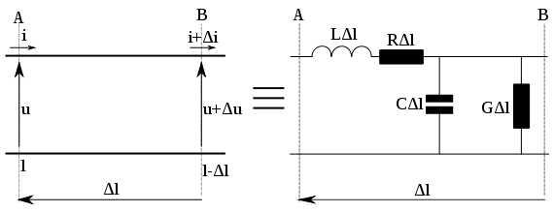

4. Uproszczone równanie linii długich (R=0, G=0), impedancja falowa linii.

Są to tak zwane równania telegrafistów. Dla linii bez strat (R=0, G=0) równania te mają postać:

$\frac{d^{2}u}{{dx}^{2}}=\frac{1}{v^{2}}\frac{d^{2}u}{{dt}^{2}}$; $\frac{d^{2}i}{{dx}^{2}}=\frac{1}{v^{2}}\frac{d^{2}i}{{dt}^{2}}$ gdzie: $v=\frac{1}{\sqrt{LC}}=\frac{1}{\sqrt{µ_{w}ε_{w}}}$ prędkość fali przepięciowej

Parametrem wiążącym fale napięciowe z falą prądową (odpowiednio do prawa Ohma w obwodach stałych skupionych) jest impedancja falowa linii bezstratnej (nieodkształcającej):

$z=\sqrt{\frac{L}{C}=Lv=\frac{1}{Cv}}$ gdzie- v jest prędkością fali.

5. Fale napięciowe i prądowe w liniach długich, związek między napięciem i prądem, graficzne przedstawienie fali.

Jedną z metod rozwiązania równań falowych jest metoda d'Alamberta w postaci fal biegnących, zgodnie z którą napięcie *u* w dowolnym punkcie linii o współrzędnej *x* i w dowolnej chwili *t* jest sumą fali u'(x-vt) biegnącej w przód i fali u''(x+vt) biegnącej wstecz. Towarzyszący temu napięciu prąd jest różnicą fali i'(x-vt) biegnącej w przód i fali i''(x+vt) biegnącej wstecz. Równania wiążące fale prądowe i napięciowe:

fala postępująca : $i^{'}=\frac{u'}{Z}$

fala odbita: $i"=-\frac{u"}{Z}$

gdzie:  
Z-impedancja falowa linii.

Zachowanie się fal napięciowych i prądowych w liniach długich (przebiegi u =f (x) oraz i = f(x)) najdogodniej jest rozpatrywać graficznie.

W metodzie **graficznego przedstawiania fal** przyjmuje się założenia:

1. Układy współrzędnych, oznaczenia biegunowości, kierunki fal przyjmuje się jak na rys3.

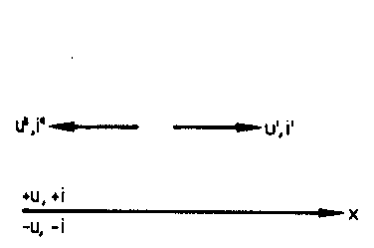

Rys. 3 Układ współrzędnych dla graficznego przedstawiania fal u = f(x) oraz i = f(x)

2.Fale napięciowe dla danego czasu *t* kreśli się na jednej osi *x*, fale prądowe dla tej samej linii kreśli się na drugiej osi *x*. Przykłady graficznego przedstawienia fal napięciowych i prądowych pokazano na rys 4.

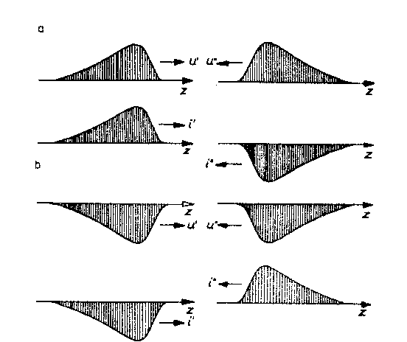

Rys. 4 Przykład graficznego przedstawienia samotnych fal napięciowych i prądowych w jednej linii w zależności od długości dla fal napięciowych a) dodatnich i b) ujemnych

Graficzne przedstawienia fal pozwala na wyznaczenie wypadkowych fal, gdy dane są fale składowe.

6. Przejście fali napięciowej i prądowej z linii Z1 do Z2; współczynnik przejścia i odbicia.

Jeżeli fala (napięciowa) biegnąca w linii o impedancji falowej Z1 trafia na węzeł (tzn. punkt nieciągłości w którym impedancja falowa linii ulega zmianie) to staje się on

źródłem nowych fal: u'2 - przechodzącej do linii o impedancji Z2 oraz u''1 - fali odbitej wracającej do linii o impedancji Z1. Wartości napięć tych fal związane są **współczynnikami** odpowiednio **przejścia i odbicia** z impedancjami linii przed i za węzłem. Postać współczynników można otrzymać analizując schemat zastępczy w którym impedancje falowe linii zastępuje się impedancjami skupionymi o takiej samej wartości, napięcie zasilające równe podwójnej wartości napięcia fali dochodzącej do węzła (u1'):

WSPÓŁCZYNNIK PRZEJŚCIA $α_{12}=\frac{2Z_{2}}{Z_{1}+Z_{2}}$

WSPÓŁCZYNNIK ODBICIA

7. Dojście fali przepięciowej do otwartego końca linii długiej.

Na otwartym końcu linii następuje podwojenie padającej fali napięciowej. Fala odbita ma tę sama wartość i znak co fala padająca. α=2, β=+1.

8. Dojście fali przepięciowej do zwartego końca linii długiej

Na krańcu zwartym linii fala przepuszczona napięciowa ma wartość równą zeru, a fala odbita jest równa fali padającej i ma przeciwny znak. α=0, β=-1.

9. Tłumienie i odkształcanie fal w układach rzeczywistych:

- oporowe- wywołane stratą energii w rezystancjach przewodów lub w rezultacie zmniejsza się stromość czoła i amplitudy,

- izolatorowe- ma charakter pojemnościowy i następuje na czole fali, która ładuje pojemności izolatorów. Zmienia to kształt czoła fali, ale bez strat energii ponieważ zmagazynowany w pojemności izolatorów ładunek jest oddawany na grzbiecie fali,

- ulotowe- powodowane stratą energii związany z odpływem ładunków z przewodu, zmniejszeniem się prędkości części fali o wartości przekraczającej napięcie jonizacji.

10. Zjawisko eliminacji impedancji falowej.

Jeżeli między dwie linie o impedancjach falowych Z1 i Z3 włączony jest krótki odcinek linii Z2 to na przebiegi napięcia mają wpływ fale odbite od sąsiednich węzłów. Po zakończeniu przebiegów wyrównawczych układ zachowuje się tak jakby zanikła impedancja Z2. Zjawisko to nosi nazwę eliminacji impedancji falowej.

# ĆWICZENIE III

III. Układ probierczy wysokiego napięcia stałego.

**1. Wysokie napięcia stałe – parametry i zastosowanie.**

Zastosowanie:

-Znajduje szerokie zastosowanie w elektrotechnice i elektroenergetyce

-w badaniu wytrzymałości elektrycznej materiałów i układów izolacyjnych

-wytwarzanie napięć udarowych, silnych stałych pól elektrycznych

-do przesyłu energii elektrycznej

Parametry:

- wartość średnia Uśr (dla napięcia idealnie stałego wartości: średnia, skuteczna i maksymalna są równe),

- biegunowość (dodatnia lub ujemna)

- pulsacja (zmienność) napięcia $δU=\frac{U_{max}-U_{min}}{2}$

-współczynnik pulsacji napięcia "w" $w=\frac{δU}{U_{śr}}*100\%$

-spadek napięcia $∆U=U_{m}-U_{max}$

gdzie: ${U_{max}; U}_{śr}; U_{min}$ wartości max, śr i min napięcia wyprostowanego

$U_{m}$ wartość szczytowa napięcia przemiennego

**2. Jednostopniowe układy prostownicze wysokiego napięcia.**

**\***Jednoprostownikowy:

jednostopniowy układ z jednym prostownikiem i kondensatorem, w którym prostowanie odbywa się w co drugim półokresie napięcia zasilającego. W półokresie, gdy prostownik nie przewodzi prądu, kondensator wygładzający rozładowuje się częściowo przez rezystancję obciążenia. Napięcie wyprostowane ulega wahaniom, wzrasta gdy prostownik przewodzi prąd a następnie zmniejsza się.

Bez obciążenia układu napięcie wyprostowane U\_ równe jest wartości maksymalnej napięcia przemiennego $U_{m}$. Zmienność napięcia $δU$ podczas obciążenia rezystancją R0 wynosi:

$δU=\frac{U_{śr}}{f*R_{0}*C}=\frac{I_{0}}{f*C}$

gdzie: f- częstotliwość napięcia przemiennego,

R0 - rezystancja obciążenia,

C- pojemność kondensatora,

I0 - średni prąd obciążenia,

Rys 2.1. Układ prostwniczy jednoprostownikowy

a) schemat ideowy układu

b) przebieg napięcia i prądu bez obciążenia opornikiem Ro, w warunkach idealnej izolacji elementów układu,

c) jak wyżej ale podczas obciążenia układu opornikiem Ro o stosunkowo dużej rezystancji. Linia przerywana – przebieg nap przemiennego, linia ciągła- nap wyprostowane

Spadek napięcia wyprostowanego ∆U zależy od zmienności napięcia δU oraz stałej czasowej RtC. Jeżeli RtC << R0C, to spadek napięcia można pominąć.

**3. Wielostopniowe układy prostownicze wysokiego napięcia.**

Dwuprostownikowy:

Napięcie wyprostowane o wartości większej niż amplituda napięcia zasilania można uzyskać w układach podwajających i kaskadowych(wielostopniowych). Przesunięcie o stałą wartość Um napięcie Uo jest wykorzystywane do ładowania przez dodatkowy prostownik kondensatora o pojemności C do wartości 2Um ale bez możliwości jego rozładowania. Dołączenie kolejnych członów dwuprostownikowych zwiększa kaskadowo wartość napięcia na każdym członie o 2Um.

Wielostopniowe układy prostownicze (powielające), nazywane generatorami kaskadowymi napięcia stałego, powstają przez uwielokrotnienie dwuprostownikowego układu niesymetrycznego.

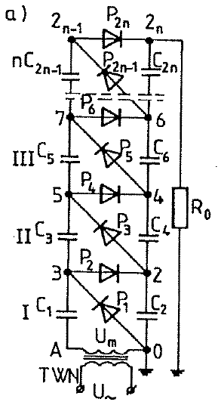

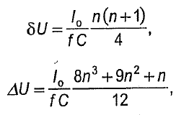Zaletą generatorów kaskadowych jest możliwość uzyskania bardzo dużych napięć przy stosunkowo niewielkim napięciu zasilania transformatora, przy niewielkim napięciu znamionowym kondensatorów oraz stosunkowo małym napięciu zwrotnym prostowników WN .

Przy założeniu jednakowej pojemności C wszystkich kondensatorów generatora stosuje się wzory:

**4. Elementy układów prostowniczych wn,: prostowniki wysokonapięciowe, kondensatory, transformatory zasilające.**

-Kondensatory, najczęściej są stosowane kondensatory papierowo-olejowe w obudowach izolacyjnych w postaci rur bakelitowych zakończonych metalowymi okuciami. kondensatory w obudowie metalowej z izolatorami przepustowymi są rzadko spotykane. napięcia znamionowe pojedynczych kondensatorów nie przekracza 100 - 150 kV. Aby uzyskać wyższe napięcia układu kondensatory łączy się szeregowo. W polaczeniu szeregowym należy przestrzegać zasady aby kondensatory miały jednakową pojemność i rezystancje izolacji w całym zakresie pracy aby zapewnić jednakowy rozkład napięcia na poszczególnych kondensatorów. Warunek jednakowej rezystancji izolacji jest czasami trudny do spełnienia, należy wtedy stosować opory stabilizujące rozkład napięcia. Jeśli w układach prostowniczych stosuje się kondensatory budowane na napięcia przemienne należy pamiętać że naprężenia robocze stosowane dla napięcia przemiennego są wielokrotnie niższe niż dopuszczalne dla napięcia stałego .

-Transformatory zasilające do układów prostowniczych mogą być stosowane transformatory probiercze WN których układ połączeń napięcia znamionowe i moc odpowiadają wymaganiom wynikającym z konstrukcji układu prostowniczego. Napięcia zwarcia transformatorów są drugorzędne. Do zasilania generatorów kaskadowych WN stałego jest niekiedy stosowana (przy bardzo WN stałych) podwyższona częstotliwość napięcia zasilania do 500 Hz w celu zmniejszenia δU i ∆U podczas obciążania generatora. każdy transformator probierczy zbudowany na napięcie o częstotliwości 50Hz może pracować pod napięciem o częstotliwości do 500Hz bez ograniczeń.

Jeśli transformator probierczy jest wyposażony w pojemnościowy dzielnik napięcia założony z połączonych szeregowo kondensatorów należy zapewnić taki sam rozkład napięcia na elementach dzielnika dla napięcia stałego jak dla przemiennego za pomocą włączanych równolegle odpowiednich kalibrowanych oporników.

- Podstawowymi parametrami prostowników są:

0 znamionowe napięcie zwrotne - największe napięcie, jakie prostownik wytrzymuje bez przebicia w stanie nieprzewodzenia,

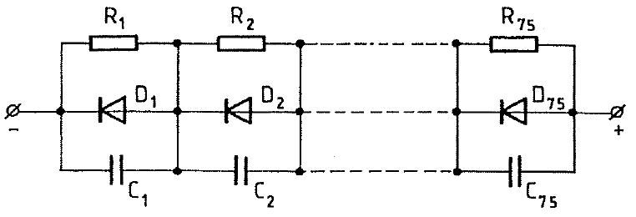0 znamionowy prąd przewodzenia - największy prąd, jaki prostownik może przewodzić w stanie przewodzenia bez przeciążenia; rozróżnia się znamionowy prąd przewodzenia (długotrwały) i impulsowy (w jednym impulsie niezbyt często powtarzanym).

Rodzaje prostowników:

-lampowe (kenotrony) najwyższe napięcie zwrotne 250kV

-półprzewodnikowe z diod półprzewodnikowych selenowych do 30V, krzemowe do paru kV

**5. Wysokonapięciowe woltomierze elektrostatyczne.**

Do bezpośredniego pomiaru wartości skutecznej wysokiego napięcia stałego i przemiennego można stosować wysokonapięciowe woltomierze elektrostatyczne. Zasada ich działania polega na wykorzystaniu sił pola elektrycznego w naładowanym kondensatorze. W woltomierzu elektrostatycznym kondensator taki stanowi układ ruchomej i nieruchomej elektrody.

Po przyłożeniu do elektrod napięcia U na element ruchomy woltomierza działa siła F, dążąca do przemieszczenia go na odległość da lub skręcenia o kąt da.

$$F=\frac{1}{2}U^{2}\frac{dC}{da}$$

Zarówno siła, jak i moment obrotowy są proporcjonalne do kwadratu napięcia. Zmiana biegunowości napięcia nie powoduje zatem zmiany kierunku wychylenia przyrządu. Zastosowanie woltomierza elektrostatycznego umożliwia więc pomiary napięcia stałego i przemiennego w szerokim zakresie częstotliwości (od około 20 Hz do setek kiloherców, a nawet kilku megaherców).

**6. Dzielniki wysokiego napięcia stałego i rezystory szeregowe.**

Do pomiarów wysokich napięć stałych stosuje się dzielniki rezystancyjne. Przekładnię napięciową dzielnika ϑ określa zależność:



Wzór ten obowiązuje wówczas, gdy rezystancja wejściowa miernika napięcia Rv jest wielokrotnie większa od rezystancji R2 (Rv>> R2).

**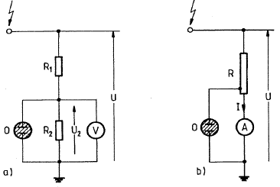**Laboratoryjne układy probiercze napięcia stałego mają na ogół stosunkowo małą moc. Dlatego dzielnik powinien mieć dużą rezystancję. Nie może ona jednak być zbyt duża, gdyż wówczas prądy ulotu i upływu izolacji dzielnika mogą mieć istotny wpływ na wyniki pomiarów. Zazwyczaj dobiera się taką wartość rezystancji dzielnika, aby pod napięciem znamionowym przepływał prąd od kilkuset mikroamperów do kilku miliamperów.

Schemat układów pomiarowych wysokiego napięcia stałego:

1. rezystancyjny dzielnik napięcia,
2. opornik szeregowy z miernikiem prądu,

Ri - wysokonapięciowy opornik o dużej rezystancji,

R2 - opornik części niskonapięciowej dzielnika, O - odgromnik zabezpieczający

Wysokonapięciowy opornik R może być również zastosowany jako **opornik szeregowy** z amperomierzem.

Mierzoną w tym układzie wartość napięcia U wyznacza się z prawa Ohma: U=IR.

W pomiarach należy zwracać uwagę na temperaturę oporników dzielnika. Wzrost , temperatury oporników, nagrzewających się podczas przepływu prądu, powoduje bo­wiem zwiększenie ich rezystancji.

**7. Wpływ biegunowości elektrody na napięcie świetlenia Uo i napięcie przeskoku Up w układzie ostrze-płyta – mechanizm zjawiska.**

Układ Ostrze płyta – pole elektryczne jest bardzo nierównomierne**,** przy ostrzu natężenie jest znacznie większe niż w pozostałej przestrzeni międzyelektrodowej niezależnie od biegunowości napięcia. Dlatego początkowe wyładowanie rozwija się przy ostrzu.

Gdy ostrze ma potencjał dodatni, pole od ładunku przestrzennego osłabia pole zewnętrzne w pobliżu ostrza a wzmacnia pole na drodze między ładunkiem przestrzennym a płytą. Gdy ostrze ma potencjał ujemny pole od ładunku przestrzennego działa odwrotnie. Procesy te wpływają zarówno na napięcie początkowe świetlenia Uo. przy którym pojawia się widoczne wyładowanie świetlące jak i na napięcie przeskoku Up. Przy ostrzu dodatnim rozwój wyładowania jest ułatwiony dzięki zwiększeniu pola w kierunku elektrody płaskiej i dlatego napięcie przeskoku Up+ jest niższe od napięcia przeskoku w przypadku ostrza ujemnego Up-.

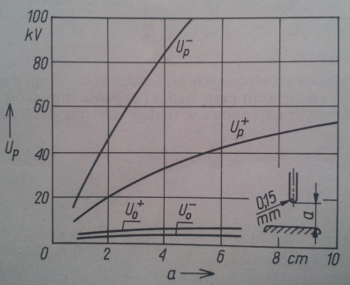

Up+<< Up-

Napięcie świetlenia przy ostrzu ujemnym U0- jest mniejsze od napięcia świetlenia przy ostrzu dodatnim U0+

Zależność napięcia przebicia i świetlenia od odległości między elektrodami przy różnych biegunowościach elektrod

# ĆWICZENIE IV

IV. Wytrzymałość powietrza przy napięciu przemiennym 50Hz w polu jednorodnym i słabo niejednorodnym.

1. Pobudzenie i jonizacja cząstek gazu w polu elektrycznym.

Pobudzenie cząstek gazu.

Jeżeli pod wpływem sił zewnętrznych elektron zostanie przesunięty na dalszą orbitę, cząstka zostaje pobudzona. Przejście cząsteczki z poziomu niższego na wyższy związane jest z pochłonięciem przez cząsteczkę ściśle określonej porcji energii z zewnątrz równej co do wartości różnicy energii obu poziomów. Energia ta nazywa się energią pobudzenia. Graniczny poziom wzbudzenia jest poziomem jonizacji. Powrotowi cząsteczki do normalnego stanu towarzyszy wydzielenie kwantu (fotonu) energii w postaci promieniowania elektromagnetycznego.

Jonizacja cząsteczki gazu.

Elektron zostaje odsunięty od jądra na taką odległość że traci więź z jądrem i staje się elektronem swobodnym wtedy cząsteczka zostaje zjonizowana, a dostarczona energia nazywana jest energią jonizacji. W procesach jonizacyjnych tworzą się swobodne elektrony i jony dodatnie.

2. Rodzaje jonizacyji w gazach:

Jonizacja – zderzenia I rzędu (cząsteczka dostaje energię ze zderzenia lub z promieniowania zewnętrznego) i II rzędu (cząsteczka przekazuje energię do otoczenia lub oddaje ją innej częstecze).

Fotojonizacja:

-niesamoistna powodowana przez promieniowanie zewnętrzne

-samoistna powodowana przez promieniowanie wewnętrzne występuje gdy energia wzbudzenia lub sama energia wzbudzenia osiąga poziom jonizacji. Energia wzbudzenia wzrasta, gdy długość fali promieniowania maleje.

Jonizacja fotoelektronowa- jest efektem wtórnym fotojonizacji. Przy bardzo dużych energiach promieniowania uwolnione elektrony mogą wykazywać tak dużą energię kinetyczną, że będą w stanie zjonizować następną napotkaną na swej drodze cząstkę.

zderzeniowa- w polu elektrycznym występuję w wyniku bombardowania cząstek obojętnych lub uprzednio wzbudzonych przez ładunki swobodne (elektrony, jony) przyspieszona siłami pola. aby mogło dojść do zderzeń jonizujących energia kinetyczna bombardującej cząstki musi być większa od energii jonizacji.

Jonizacja zderzeniowa- w polu elektrycznym występuję w wyniku bombardowania cząstek obojętnych lub uprzednio wzbudzonych przez ładunki swobodne (elektrony, jony) przyspieszona siłami pola. aby mogło dojść do zderzeń jonizujących energia kinetyczna bombardującej cząstki musi być większa od energii jonizacji.

Jonizacja termiczna - jest również jonizacją zderzeniową lecz następuje na wskutek wzrostu energii kinetycznej w ruchu cieplnym pod wpływem wysokiej temperatury.

Jonizacja powierzchniowa - stanowi odrębny rodzaj jonizacji związany z emisją ładunku z elektrody. Rozróżnia się: fotoemisję, termoemisję, autoemisję i emisję powstającą pod wpływem bombardowania elektrody jonami. Do wyładowania fotoemisji jest niezbędna dostatecznie duża częstotliwość fali promieniowania. Do wyładowania termoemisji- rozżarzenie elektrody. Do wyładowania autoemisji natężenie pola około 1 MV/cm. Do wyładowania emisji przez bombardowanie energia kinetyczna jonu przekraczające pracę wyjścia elektronów z powierzchni elektrody zawierająca się w granicach 0,7-6,3 eV

3. Dyfuzja i rekombinacja; wpływ na procesy jonizacyjne.

Procesy dejonizacyjne:

- Dyfuzja: polega na rozpraszaniu ładunków swobodnych z obszarów o większej koncentracji do obszarów o mniejszej koncentracji bez zmian ich liczby. w gazie złożonym z samych elektronów lub samych jonów dodatnich (ujemnych) ma miejsce dyfuzja unipolarna.

- Rekombinacja: polega na łączeniu się elektronów i jonów dodatnich w atomy (cząsteczki) obojętne, co powoduje zmianę koncentracji ładunku w czasie. przebieg procesu rekombinacji zależy od ciśnienia i temperatury. w procesie tym część energii kinetycznej cząstek zostaje wypromieniowana.

Stan elektryzacji dielektryka utrzymuje się na stałym poziomie gdy procesy jonizacyjne i dejonizacyjne równoważą się.

4. Mechanizm Townsenda przebicia gazów.

Oparty jest na założeniu, że wewnętrznym źródłem swobodnych elektronów jest wyłącznie ich emisja z katody pod wpływem bombardowania jej przez jony dodatnie powstające w procesie jonizacji zderzeniowej w lawinie i że przy stosunkowo niedużym odstępie elektrod ładunek przestrzenny jest zbyt mały aby mógł wpłynąć na rozkład pola.

Mechanizm Townsenda występuje przy małych wartościach iloczynu ap (100÷1000 hPa \* cm).

5. Współczynnik jonizacji elektronowej zderzeniowej (współczynnik Townsenda).

Wyraża liczbę zderzeń jonizujących wywołanych przez jeden elektron na drodze 1cm.

Dla określonego gazu w stałej temperaturze stosunek α/p jest funkcją stosunku E/p.

Warunkiem koniecznym jonizacji zderzeniowej elektronowej jest spełnienie

poniższej nierówności:

Eelj ≥ Wj

gdzie:

E- natężenie pola elektrycznego;

e- ładunek elektronu;

lj- droga swobodna elektronu przebyta przed zderzeniem jonizacyjnym;

Wj- energia jonizacji cząstek gazu

6. Warunek samodzielności wyładowania.

Aby rozpoczęło się wyładowanie samoistne z katody musi być wybity przez jon dodatni co najmniej jeden elektron. wyrazem tego jest nagły wzrost prądu. Warunek samodzielności wyładowania stanowi kryterium przeskoku lawinowego.

Osiągnięcie wartości początkowego napięcia jonizacji U0 oznacza przejście od wyładowania niesamoistnego (niesamodzielnego) do wyładowania samoistnego (samodzielnego), które może być wyładowaniem niezupełnym, obejmującym cześć przestrzeni międzyelektrodowej lub wyładowaniem zupełnym, doprowadzającym do zwarcia iskrowego elektrod.

7. Prawo Paschena.

Napięcie początkowe wyładowania **U0** w stałej temperaturze **T** jest funkcją jedynie iloczynu odstępu międzyelektrodowego **a** i ciśnienia gazu **p**. $U_{0}=f\left(ap\right)$.

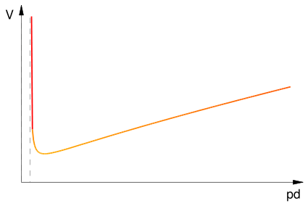

Oraz krzywe Paschena rys2,8. s77 Twn Flisowski

8. Zjawisko ograniczające intensywność jonizacji w gazach.

-dejonizacja - proces zmniejszania liczby jonów polegający na łączeniu jonów dodatnich z ujemnymi lub elektronami, co prowadzi do powstawania atomów lub cząstek obojętnych; dotyczy przede wszystkim gazów  
-wilgotność -Zmiany w meteorologicznych warunkach mają znaczący wpływ na efekt koncentracji jonów w powietrzu. W ogólnym spadku temperatury i wilgotności jest to redukowane  
-temperatura -Zależność stopnia jonizacji od temperatury, gęstości, gazu i energii jonizacji podaje wzór Sahy.  
- ciśnienie - Intensywność wychwytu elektronów, określana jako całkowity przekrój czynny n

9. Średnia wytrzymałość powietrza w polu jednorodnym.

30 kV / cm

# ĆWICZENIE V

V. Wytrzymałość powietrza przy napięciu przemiennym 50 Hz w polu niejednorodnym.

1. W jaki sposób określa się stopień niejednorodności pola elektrycznego.

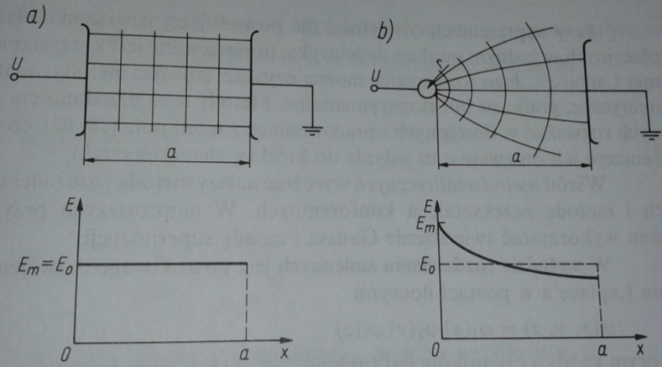Wraz ze zwiększaniem się niejednorodności pola wartości krzywej E= f(x) różnią się coraz bardziej od wartości E0 (wartość średnia natężenia pola C=U/a). Stosunek wartości maksymalnej Em do wartości średniej E0 w danym układzie izolacyjnym jest nazywany współczynnikiem niejednorodności pola β (β=Em/E0). W układzie o polu jednorodnym β=1 i Em=E0. W układzie o polu niejednorodnym β>1 i Em>E0. Określenie wartości liczbowej współczynnika β wymaga znajomości rozkładu natężenia pola, związanego z potencjałem skalarnym przestrzeni międzyelektrodowej.

Metody:  
-analityczne - rozdzielania zmiennych, przekształceń konforemnych  
-numerycznie - różnic skończonych, elementów skończonych  
-graficzne  
-eksperymentalne - bezpośrednie, modelowe

2. Różnice rozwoju wyładowań w polu jednorodnym i niejednorodnym.

- Napięcie początkowe U0 jest dla pola jednorodnego równe napięciu przebicia Up danej izolacji gazowej, ponieważ w całej przestrzeni międzyelektrodowej występuje to samo natężenie krytyczne pola (U0 = Up). Przyłożone do elektrod płaskich napięcie U0, obliczone z warunku samoistności wyładowań powinno doprowadzić do rozwoju iskrowego wyładowania zupełnego zwierającego elektrody.

- W przypadku pól nierównomiernych osiąganie stadium wyładowania samoistnego (w odróżnieniu dla pól równomiernych) nie jest równoważne z wystąpieniem wyładowania zupełnego. Wyładowanie rozwija się w tej części przestrzeni międzyelektrodowej w której natężenie pola jest wystarczające dla podtrzymywania jonizacji zderzeniowej. Wyładowanie ma charakter niezupełny, nie powoduje zwarcia elektrod. Uzyskanie przebicia izolacji gazowej wymaga przyłożenia wyższego napięcia (Up > U0).  
  
**3. Mechanizm kanałowy rozwoju wyładowania.**

Oparty jest na założeniu, iż wewnętrznym źródłem swobodnych elektronów jest fotojonizacja wywołana przez procesy odwzbudzeniowe i rekombinacyjne zachodzące w lawinie a odstęp miedzy elektrodami jest wystarczający do wzrostu w lawinie pierwotnej ładunku przestrzennego do znacznej wartości.

Wystąpienie jonizacji zderzeniowej powoduje rozwój lawiny pierwotnej. (powstające nowe swobodne elektrony mogą spowodować przez jonizację zderzeniową powstanie nowych lawin). W postępującej lawinie następuje rozdział ładunków. Szybkie elektrony gromadzą się przy jej czole a cięższe jony dodatnie pozostają w tyle. (Możliwość pojawienia się jonów ujemnych nie jest przy tym brana pod uwagę). Wytworzony w ten sposób ładunek przestrzenny jest źródłem natężenia pola E’’, które nakłada się na pole pierwotne E’, i odkształca znacznie jego rozkład. Towarzyszące powstaniu ładunku przestrzennego procesy rekombinacyjne i odwzbudzające są źródłem energii nie tylko do zintensyfikowania jonizacji w samej lawinie, lecz także do zapoczątkowania fotojonizacji w jej otoczeniu. Pojawienie się fotojonizacji daje początek wyładowaniu samoistnemu. W okolicy lawiny pierwotnej powstają lawiny wtórne. Przy dostatecznie silnym polu wytworzonym przez ładunek przestrzenny (E’’≥E’) lawiny wtórne są wciągane w obszar lawiny pierwotnej. Zwiększa się w niej liczba ładunków, a zderzenia sprężyste powodują wzrost temp. Powstają warunki sprzyjające przekształceniu się lawiny pierwotnej w kanał plazmowy zwany strimerem.

**4. Różnice i cechy wspólne w opisie rozwoju wyładowania w polu niejednorodnym w stosunku do opisu rozwoju wyładowania w polu jednorodnym.**

-W polu jednorodnym przestrzeni elektrodowej współczynnik pierwotnej jonizacji zderzeniowej (Townsenda) α – jest wielkością stałą  
-W polu niejednorodnym współczynnik α (liczba zderzeń jonizacyjnych) jest funkcją drogi  
-Ładunek przestrzenny w polu jednorodnym nie ma wpływu, a w polu niejednorodnym wpływa, na rozwój wyładowania  
-W mechanizmie kanałowym jonizację wtórną wynikającą z podtrzymywania się wyładowań zapewni fotojonizacja będąca skutkiem zachodzących wewnątrz przestrzeni zjawisk rekombinacyjnych i pobudzeniowych, a w modelu Townsenda jonizacja powierzchniowa  
-Uzyskanie przebicia jonizacji gazowej wymaga przyłożenia wyższego napięcia w przypadku pola nierównomiernego  
-W układach o polu jednorodnym wyładowania występują zwykle wzdłuż całej drogi łączącej elektrody. Takie wyładowania noszą nazwę wyładowań zupełnych. Gdy wyładowanie przy polu niejednorodnym występuje tylko na części drogi, nazywane jest wyładowaniem niezupełnym.

**5. Co to jest wyładowanie strimerowe.**

Wyładowanie strimerowe - przy dostatecznie silnym polu wytwarzanym przez ładunek przestrzenny, lawiny wtórne są wciągane w obszar lawiny pierwotnej, przez to zwiększa się w niej liczba ładunków, a zderzenia sprężyste powodują wzrost temperatury, co powoduje przekształcenie się lawiny pierwotnej w kanał plazmowy, tzw. strimer. Jest to silnie zjonizowany kanał, wypełniony elektronami i jonami dodatnimi. Warunkiem rozwoju strimera jest osiągnięcie w czole lawiny krytycznej liczby elektronów. Strimer może powstawać w pobliżu elektrody lub w przestrzeni międzyelektrodowej.

**6. Co to jest wyładowanie liderowe.**

Wyładowanie liderowe - przy dużych odstępach elektrodowych, gdy do zwarcia elektrod przez strimer jeszcze nie dochodzi, a wzrost liczby i prędkości ładunków powoduje przekroczenie temperatury jonizacji termicznej następuje przekształcenie się kanału strimerowego w tzw. lider. Przed czołem lidera występują w dalszym ciągu procesy lawinowo-strimerowe. Kanał lidera rozwija się skokowo. Strimer ostatniego skoku przekształca się bezpośrednio w wyładowanie główne.

**7. Formy wyładowań niezupełnych i zupełnych.**

Niezupełne - obejmują część przestrzeni międzyelektrodowej i przedstawiają stosunkowo duże rezystancje. Nie zwierają elektrod. Uwidaczniają się jako świecenie, gdy zostało przekroczone napięcie krytyczne.  
Rodzaje wyładowań niezupełnych:  
- ulotowe (koronowe),  
- powierzchniowe (ślizgowe),  
- wewnętrzne (we wnękach i w pęcherzykach gazowych wewnątrz materiału elektrycznego)

Zupełne – (iskra i łuk elektryczny) doprowadzają do zwarcia iskrowego elektrod (zwarcie o małej rezystancji).

**8. Wpływ warunków atmosferycznych (ciśnie, temperatura, wilgotność) na wytrzymałość powietrza.**

Wytrzymałość elektryczna powietrza zależy od jego gęstości, a gęstość zależy od temperatury (wzrost temperatury zmniejsza gęstość powietrza) i ciśnienia (spadek ciśnienia obniża gęstość). Wraz ze wzrostem gęstości maleje prawdopodobieństwo zderzeń jonizacyjnych, wytrzymałość powietrza rośnie. Wpływ gęstości powietrza jest podobny w warunkach statycznych i przy udarach.

Wilgotność - para wodna ma charakter gazu elektroujemnego. Cząsteczki wody występujące w powietrzu wychwytują wolne elektrony, zmniejszając ich liczbę. Zwiększenie wilgotności powietrza skutkuje zwiększeniem jego wytrzymałości, zjawiska takie obserwujemy dla pól bardzo niejednorodnych. W polach równomiernych wpływ wilgotności jest znikomy.  
Temperatura - wzrost temperatury powietrza sprzyja intensywności jonizacji. Większa energia atomu ułatwia jonizację podczas zderzeń z elektronami, czyli wytrzymałość powietrza maleje.

Ciśnienie - wraz ze wzrostem ciśnienia zmniejsza się droga swobodna między zderzeniami i zmniejsza się energię elektronu (wytrzymałość powietrza rośnie), zmniejszenie wytrzymałości występuje regularnie na większych wysokościach nad poziomem morza (gdzie ciśnienie maleje).

**9. Średnia wytrzymałość powietrza w polu niejednorodnym, porównanie wytrzymałości powietrza w polu jednorodnym.**

Wytrzymałość elektryczna maleje ze wzrostem stopnia niejednorodności pola elektrycznego. Największa wytrzymałość występuje w polu elektrycznym jednorodnym Ek = 30kV/cm. Najmniejsza wytrzymałość występuje w polu silnie niejednorodnym Ek = 5kV/cm. (Ek - krytyczne natężenie pola elektrycznego)

**10. Iskiernik ostrzowy, jako element ochrony odgromowej.**

Iskiernik jest najprostszym ogranicznikiem przepięć. Składa się z dwóch elektrod oddzielonych dielektrykiem gazowym (zwykle powietrzem). Odstęp elektrod zwany przerwą iskrową jest regulowany w zależności od wymaganego poziomu ochrony. Zapłon iskiernika powoduje iskrowe lub łukowe zwarcie elektrod i dwustopniowe ograniczenie napięcia: najpierw do napięcia wywołującego zapłon Uz a następnie do napięcia obniżonego U0 wynikającego ze spadku napięć w przerwie iskrowej oraz impedancji obwodu iskiernika Z. Spełnienie podstawowej funkcji iskierników polegającej na usunięciu fali przepięciowej na wymaganym poziomie i na lokalizacji przeskoku iskrowego następuje dzięki odpowiednio dobranym przerwom iskrowym.

# ĆWICZENIE VI

VI. Wytrzymałość powierzchniowa układów izolacyjnych przy napięciu przemiennym 50 Hz.

1. Wpływ materiału izolacyjnego izolatora wsporczego na napięcie przeskoku przy technicznie czystej powierzchni.

Wpływ obecności powierzchni odstępnika na rozkład pola, a tym samym na napięcie przeskoku będzie tym mniejszy im bardziej nierównomierne będzie pole uwarunkowane geometrią elektrod. Dlatego też układy izolacyjne powietrzne charakteryzują się zwykle nierównomiernym rozkładem pola. W polu jednorodnym zmniejszenie napięcia przeskoku może być spowodowane przez:

· Wyładowania niezupełne, gdy w miejscu A na rys występują szczeliny lub wgłębienia dielektryka

· Ładunek gromadzący się na powierzchni dielektryka stałego, gdy czas odziaływania naprężeń jest wystarczająco długi

· Konduktancję powierzchniową dielektryka stałego, gdy charakteryzuje się on właściwościami hydrofobowymi (chodzi że pochłania wilgoć).

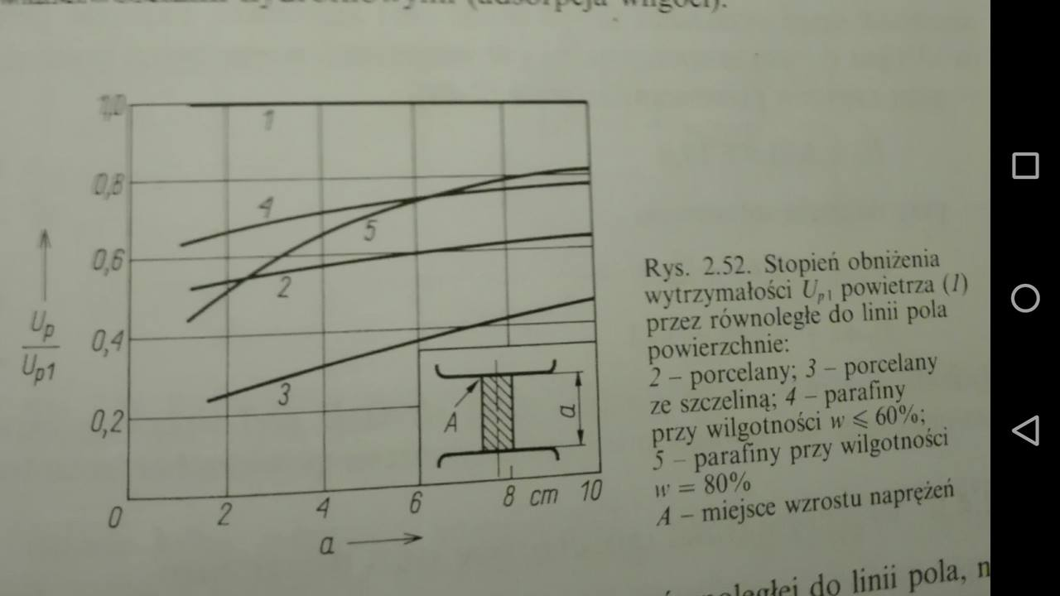

Największe znaczenie mają lokalne zakłócenia pola , prowadzące do wyładowań niezupełnych (3 krzywa na rysuneczku). Możliwość obniżenia wytrzymałości układu nawet do 20% wytrzymałości układu w polu niezakłóconym.

2. Mechanizmy rozwoju wyładowań powierzchniowych.

**a) w układzie typu przepustowego:**

Typowym przedstawicielem układu o dużej składowej normalnej jest izolator przepustowy. Duża składowa normalna występuje wtedy, gdy linie sił pola przecinają wówczas szeregowo dwa dielektryki: np. powietrze i dielektryk stały. Prąd wyładowań niezupełnych w układzie szeregowym jest bowiem warunkowany stosunkowo dużą pojemnością jednostkową izolacji. Pogrubienie izolacji stosuje się wyłącznie w najbardziej krytycznym ze względu na powstanię iskier ślizgowych, a więc przy mniejszej elektrodzie. Wpływ obecności powierzchni odstępnika na rozkład pola, a wtym samym na napięcie przeskoku będzie tym mniejszy im bardziej nierówniomierne będzie pole uwarunkowane geometrią elektrod. Małe średnie natężenie pola potrzbne do podtrzymania rozwoju wyładowań ślizgowych w powietrzu (<0,1MV/m) powoduje, że osiągnięcie napięcia warunkującego powstanie wyładowań ślizgowych jest dla danego układu izolacyjnego praktycznie równoznaczne z osiągnięciem napięcia przeskoku. W odróżnieniu od innych form wyładowań, gdzie decydującym parametrem jest odstęp międzyelektrodowy, w wyładowaniach ślizgowych wielkością warunkującą wartość napięcia wsytąpienia wyładowań ślizgowych, a więc praktycznie napięcia przeskoku, jest pojemność jednostkowa izolacji.

**b) w układzie typu wsporczego:**

-gdy rozkład pola jest równomierny lub zbliżony do równomiernego:

Wyładowanie powstanie w miejscu styku odstępnika z elektrodą szczeliny uwarunkowanej niedokładnym przyleganiem obu powierzchni. Wyładowania niezupełne w takich szczelinach pogarszają rozkład pola.

- gdy rozkład pola jest silnie nierównomierny:

Gromadzenie się na powierzchni odstępników ładunków powierzchniowych. Ich przemieszczanie i rozkład jest uwarunkowany czasem trwania przyłożonego napięcia – im dłużej tym silniejszy wpływ

**c) wzdłuż powierzchni zabrudzonej i zawilgoconej:**

Zanieczyszczenia wraz z wilgocią(w postaci mgły lub rosy) tworzą warstwę przewodzącą. Pod wpływem doprowadzonego napięcia płyną w niej prądy rzędu ok 10^-3 – 10^-1 A, które ogrzewają ją i w miejscach zwiększonej gęstości – wysuszają ją(ze względu na mniejsze grubości i szerokości warstwy). W osuszonych miejscach następuje wzrost naprężeń i powstają niezupełne wyładowania łukowe, stabilizowane przez rezystancję pozostałej części powierzchni. Przynajmniej z jednej strony koniec łuku sięga do warstwy przewodzącej, gdzie pod wpływem dużego natężenia pola rozwijają się procesy jonizacyjne i następuje wędrówka łuku.

3. Wymagania stawiane układom probierczym wysokiego napięcia, w tym układom do prób zabrudzeniowych.

-układ probierczy wysokiego napięcia powinien być zasilany z sieci niskiego napięcia o takiej mocy by obciążenie układu przez obiekty prób, nie powodowało zmian napięcia zasilania układu probierczego.  
- Zabezpieczenia układu zasilania przed zwarciem nie powinny być zbyt czułe, zaleca się bezpieczniki topikowe.

- Instalacja układu probierczego powinna być wykonana w postaci giętkich przewodów o takiej średnicy by zapobiec powstawanie ulotu  
- poziom napięcia probierczego powinien być 3 razy większy od napięcia badanych urządzeń elektroenergetycznych. Jednocześnie należy pamiętać aby transformator probierczy nie był wykorzystywany poniżej 30% swojego napięcia znamionowego.  
- stosunek rezystancji układu probierczego do jego reaktancji (R/X) musi być najmniejszy lub co najwyżej równy 0,1.  
- stosunek prądu pojemnościowego do prądu zwarcia 9 układu Ic/Isg), powinien być zawarty pomiędzy 0,001, a 0,1 Ic=U/Xc = Uwc  
- Napięcia probiercze muszą spełniać warunki podawane w normach w zależności czy jest to napięcie stałe udarowe czy przemienne  
- musi być zapewniana regulacja płynna lub skokowa. W przypadku skokowej musi być zapewniony odpowiedni skok napięcia  
- musi być zapewniony pomiar nepięcia  
- musi być zapewniona moc ( prąd, którym nie powoduje zjawiska tłumienia wyładowań zabrudzeniowych

4. Parametry konstrukcyjne izolatorów.

* liczba kloszy(n)
* kąt pochylenia górnej płaszczyzny kloszy( α )
* średnica kloszy(d)
* wysięg kloszy(p)
* odstęp między kloszami(s)
* droga upływu(Iu)
* droga przeskoku(Ip)
* największe dopuszczalne napięcie Um (w kV);
* [napięcie probiercze](https://pl.wikipedia.org/wiki/Napi%C4%99cie_probiercze) 50 [Hz](https://l.facebook.com/l.php?u=https%3A%2F%2Fpl.wikipedia.org%2Fwiki%2FHerc&h=ATO5o5_HLIMcR5agRYK3WZh1efMz4ugly7AQrEDZOeJeClf95jfmqh4QYoLZEox1JMrb6MJdirGNPHw_B3wr03LJX4uZLtgpDH434g-Y1jpfT2YMDtCGQ7A2dKPXesIyxwWw6N59Wf0&s=1) pod [deszczem](https://l.facebook.com/l.php?u=https%3A%2F%2Fpl.wikipedia.org%2Fwiki%2FDeszcz&h=ATO1n03t1TJWa_U5hEZ3RJVCY9jFYk_BYJQOuCQCZWzi8rTKHCmALOgkcnCC599jS6q0MkEz-cJ71ZnW30fknyxE5_ttm-le39LVmEyJ9q7gL5EhBncCM8ySMqmu2XvgYDA4WsZeExk&s=1) ([kV](https://l.facebook.com/l.php?u=https%3A%2F%2Fpl.wikipedia.org%2Fwiki%2FWolt&h=ATMGsGVBJEBaPxEOzkRamx2JdgEk1X1ah1tIY6WQQsnfhlx6_srojaMnqExJg5Akqlks_JZuqWsUa_NYi-pGdVHH2ghqX4icRdanJm8Tw4UcW7TUf9H_rRrBB7MZWOgYkS0eSH4uy-Q&s=1" \t "_blank))
* [napięcie probiercze](https://pl.wikipedia.org/wiki/Napi%C4%99cie_probiercze) udarowe o kształcie 1,2/50 [μs](https://l.facebook.com/l.php?u=https%3A%2F%2Fpl.wikipedia.org%2Fwiki%2FMikrosekunda&h=ATP-2iYbEfY3AYcyQKbgJIkVhCD0wCyHm0RqF_QIcIt0Tln5-yBUKpHrmW6O0gmy8qrVaALsUBsHQIYeg7lZzTgxxHJREBGrQxTEGxyScTfTiWXDMXsFt2qw0dHla9ti-vrXk6ieUT8&s=1) ([kV](https://l.facebook.com/l.php?u=https%3A%2F%2Fpl.wikipedia.org%2Fwiki%2FWolt&h=ATO50XGOXzsL4tJMZEtXm1d_2n0fcoo9UNcFXg816SYOz0fxhoIcWChCgTP--mRutZ92R6LcKHF1VoZoGnunPJCFU9IdJ34hnrg-TjgJ7zw6KpJb9SXLOyYMAhmvozf0i022RPoZQeU&s=1" \t "_blank))
* [napięcie przeskoku](https://pl.wikipedia.org/wiki/Napi%C4%99cie_przeskoku) 50 Hz na sucho ([kV](https://l.facebook.com/l.php?u=https%3A%2F%2Fpl.wikipedia.org%2Fwiki%2FWolt&h=ATMclwwPk-Xqi0Bk3kSarZRoolI7YIorneB0eRTjfsrRZyD9jlepjNngRsASNkKjDWeAID042roKFPm4w5WZraxRDWXK5vfWRYWUMeBOlO9xrw9e6tiXl9dcsm5aZk8B2IAn7gDT6EQ&s=1" \t "_blank))
* [napięcie przeskoku](https://pl.wikipedia.org/wiki/Napi%C4%99cie_przeskoku) 50 Hz pod deszczem ([kV](https://l.facebook.com/l.php?u=https%3A%2F%2Fpl.wikipedia.org%2Fwiki%2FWolt&h=ATNvQ4irI6fuheg5otJZNhvrvpGjusOjztgSNtd-WpWGTD4JhT-FX8p1wHO9CbLLO5qs9IjkTYo0SfK_RlxiGpfdgU0TGHQa2Y4mHf3A9RyTgKxBGRiG2W8PnABwUteLhsY1P1fh4us&s=1" \t "_blank))
* znamionowe napięcie probiercze na sucho Uprs, pod deszczem Uprd (w kV);
* napięcie przeskoku przemienne na sucho Ups, pod deszczem Upd (w kV);
* wytrzymałość mechaniczna na zginanie lub rozciąganie (w kN);
* wytrzymałość elektromechaniczna (w kN);
* droga przebicia

**ĆWICZENIE VII**

**VII. Pomiary stratności, napięcia jonizacji i wyładowań niezupełnych w układach izolacyjnych wysokiego napięcia przemiennego 50 Hz.**

1. Przyczyny występowania strat dielektrycznych w materiałach elektroizolacyjnych urządzeń energetycznych.

W idealnym dielektryku płynie tylko prąd pojemnościowy przesunięty względem napięcia o kąt φ=900. W dielektryku rzeczywistym kąt φ jest mniejszy od 900, przy czym im stratność jest większa, tym bardziej rośnie różnica δ=90-φ. Energia tracona jest proporcjonalna do tgφ. Z istnieniem prądu upływu, podobnie jak z istnieniem prądu przesunięcia, wiążą się straty dielektryczne. Przy sinusoidalnie zmiennym natężenia pola elektrycznego straty energii tego pola w dielektryku związane są wyłączenie z energią zużywaną w procesach wzbudzeniowych i jonizacyjnych. Energia tracona w dielektryku odpowiada zapotrzebowaniu mocy czynnej pod działaniem pola elektrycznego. Współczynnik strat dielektrycznych tgδ określa jaka część energii pola elektromagnetycznego ulega przemianie w ciepło w jednostce objętości danego materiału. Wzrost tgδ: z powodu niewielkich procesów degradacyjnych izolacji zachodzących w znacznej objętości próbki i z powodu silnego osłabienia izolacji w pojedynczych miejscach.

2. Zależnosci współczynnika strat dielektrycznych od napięcia, temperatury i częstotliwości.

Straty przewodnościowe wiążą się z ruchem nośników swobodnych i występują w całym zakresie częstotliwości. Jak wynika z rysunku najwięksy wpływ strat przewodnościowych na charakterystykę częstotliwościową tgδ obserwuje się przy niskich częstotliwościach.

Przebieg tgδ dla strat typu przewodnościowego: a) w funkcji temperatury, b) w funkcji częstotliwości :

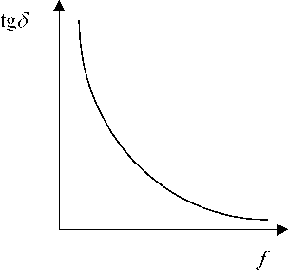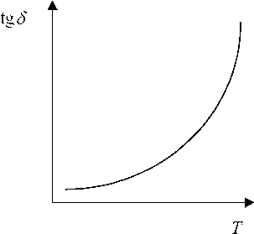

**Straty** **relaksacyjne** wiążą się z ruchem nośników, których zdolność do przemieszczania w dielektryku jest ograniczona, występują one tylko wtedy, gdy ω> 0.

Przebieg tgδ dla strat typu relaksacyjnego a) w funkcji temperatury, b) w funkcji częstotliwości

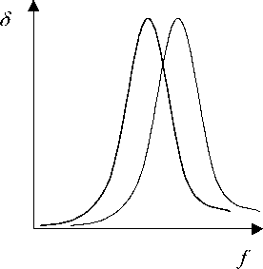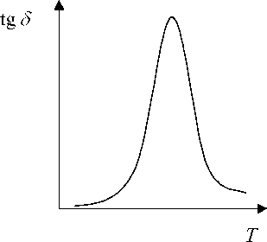

3. Jak zależą poszczególne składniki strat dielektrycznych od rodzaju napięcia.



Przebieg tgδ dla strat typu przewodnościowego w funkcji częstotliwości



Przebieg tgδ dla strat typu relaksacyjnego w funkcji częstotliwości

4. Podać ogólny opis wysokonapięciowego mostka Scheringa oraz zasady doboru elementów układu do pomiaru strat dielektrycznych w zależności od parametrów badanego obiektu.

Mostek Scheringa.

Składa się z co najmniej pięciu gałęzi: czterech podstawowych, w których podczas pomiarów występują równoważone spadki napięć, oraz gałęzi zerowej, niezbędnej do ustalenia położenia równowagi. Jedna z gałęzi mostka zawiera wyłącznie element i wzorcowy. W wysokonapięciowym mostku Scheringa elementem tym jest kondensator wzorcowy. kondensator dekadowy stosowany jest jako element do równoważenia fazy napięcia w jednej z gałęzi niskonapięciowych. Dobór urządzeń należy rozpocząć od sprawdzenia parametrów transformatora probierczego. Powinien on mieć wystarczającą moc oraz odpowiednie napięcie, równe co najmniej napięciu probierczemu stosowanemu podczas wyznaczania charakterystyki tg<5 = f(U). Dobór kondensatora wzorcowego polega na ustaleniu potrzebnej pojemności: napięcia znamionowego w zależności od pojemności badanego obiektu Cx i zakresu napięciowego pomiarów. Pojemność kondensatora wzorcowego może się różnić od Cx najwyżej o jeden rząd. Napięcie znamionowe kondensatora wzorcowego powinno być co najmniej równe najwyższemu napięciu, przy którym mają być dokonane pomiary. należy sprawdzić, jest stratność dobieranego kondensatora wzorcowego tgδ. należy go przygotować do pomiarów konkretnego obiektu. Trzeba dobrać takie nastawienie zmiennych elementów- niskonapięciowych mostka (R3, R4, C4), aby ich położenie początkowe było zbliżone co położenia równowagi.

5. Sformułować warunki równowagi mostka Sheringa i objaśnić czym są one uwarunkowane.

W stanie równowagi muszą być spełnione zależności:

R3CX=R4Cn

CX=Cn

RXCn=R3C4 =>tgδX=ωC4R4

RX=R3

Zrównoważenie mostka na doprowadzeniu go do stanu równowagi przez określenie równości stosunku impedancji Zx do impedancji Z3 i stosunku impedancji Zn do impedancji Z4.

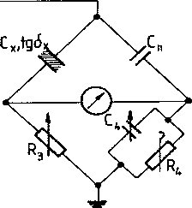 Czyli .

6. Co to są wyładowania niezupełne, jaką rolę odgrywają w wysokonapięciowych układach izolacyjnych?

Wyładowania niezupełne są wyładowaniami „progowymi", to znaczy pojawiają się one powyżej krytycznych napięć i natężeń pola elektrycznego. Jeśli napięcie początkowe wnz jest niższe od napięcia roboczego urządzenia, to wyładowania mogą utrzymywać się przez długi czas. Następuje wówczas silna degradacja izolacji obniżająca jej wytrzymałość elektryczną i prowadząca do przebicia elektrycznego. Główną przyczyną wyładowań niezupełnych są lokalne wzmocnienia natężenia pola elektrycznego, których przyczyną może być: -chropowatość powierzchni elektrod, -wady i niejednorodność materiału izolacyjnego -„pływające potencjały” Rodzaje wnz: -ulotowe , -powierzchniowe - wewnętrzne(we wnękach i pęcherzykach gazowych wewnątrz materiału elektrycznego).

7. Przedstawić schemat zastępczy dielektryka z wtrąciną gazową.

**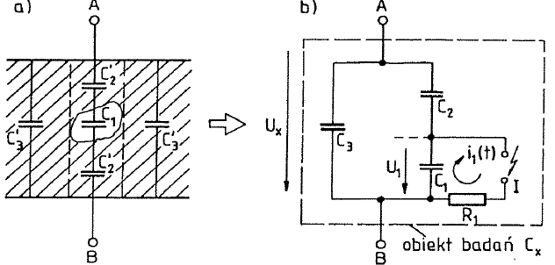**

Rys. 15.3. (a) Model dielektryku z wnęką gazową, (b) elektryczny schemat zastępczy

C1 - pojemność wnęki gazowej, C2 - pojemność części dielektryku nad i pod wnęką gazową, C3 - pojemność części dielektryku obok wnęki, Cx - pojemność obiektu

8. Omówić podstawowe układy do pomiarów wyładowań niezupełnych.

Układ:

- z impedancją pomiarową połączoną szeregowo z kondensatorem sprzęgającym, jest preferowany wówczas, gdy istnieje duże prawdopodobieństwo przebicia izolacji badanego obiektu, zagrażające bardzo czulej elektronicznej aparaturze pomiarowej wnz.

- z impedancją pomiarową połączoną szeregowo z badanym obiektem, charakteryzuje się wyższą czułością (pojemność rozproszenia zwiększa Cs), może jednak być stosowany w badaniach tylko takich obiektów, które można odłączyć od potencjału ziemi. - mostkowy); charakteryzuje się mniejszą czułością ale zapewnia skuteczniejszą eliminację zakłóceń elektromagnetycznych. Najlepsze wyniki, gdy Cs = Cx. **.**

9. Omówić parametry określające intensywność wyładowań niezupełnych.

Podstawowe parametry:-Ładunek pozorny związany z poszczególnymi impulsami prądowymi-częstotliwość powtarzania impulsów wnz, określona liczbą impulsów wyła­dowań w jednostce czasu**.** Ważne in­formacje dotyczące wnz można uzyskać, wyznaczając tzw. funkcję gęstości rozkładu impulsów wyładowań. Pomiary polegają na wyznaczeniu częstotliwości występowania impulsów w określonych, wąskich przedziałach amplitud ich ładunków pozornych. Na podstawie znajomości tej funkcji można obliczyć całkowity ładunek pozorny generowany przez wyładowania w jednostce czasu oraz określić przedziały zmienności impulsów wnz i ustalić maksymalne ładunki pozorne występujące w widmie amplitudowym impasów (maksymalny ładunek pozorny wnz jest bardzo istotnym parametrem w diagnostyce układów izolacyjnych).

# ĆWICZENIE VIII

VIII. Rozkład napięcia na łańcuch izolatorów kołpakowych.

1. Izolatory dla linii napowietrznych.

Rola izolatora:

Elektryczne odizolowanie i mechaniczne umocowanie elementów urządzenia elektrycznego o różnym potencjale

Najczęściej spotykane izolatory w elektroenergetyce to:

· Stojące

· Wiszące kołpakowe

· Wiszące pniowe

Izolatory stojące

to rodzaj [izolatorów](https://pl.wikipedia.org/wiki/Dielektryk) stosowanych w [liniach elektroenergetycznych](https://pl.wikipedia.org/wiki/Linia_elektroenergetyczna_napowietrzna) [średniego napięcia](https://pl.wikipedia.org/wiki/Sie%C4%87_%C5%9Bredniego_napi%C4%99cia) i [wysokiego napięcia](https://pl.wikipedia.org/wiki/Wysokie_napi%C4%99cie) oraz w [rozdzielniach napowietrznych](https://pl.wikipedia.org/wiki/Rozdzielnia) jako wsporniki szyn i części [odłączników](https://pl.wikipedia.org/wiki/Od%C5%82%C4%85cznik) oraz [bezpieczników](https://pl.wikipedia.org/wiki/Bezpiecznik). Przeznaczone do pracy odpornej na obciążenia zginające.

Najczęściej stosowane typy izolatorów stojących to izolatory pniowe (LSP-liniowy stojący pniowy - o znacznej odporności na wyginanie i dobrej wytrzymałości elektrycznej przy zanieczyszczeniach).

Izolatory wiszące

są wieszane na konstrukcji słupa w dowolnych położeniach, przeznaczone są one do pracy mechanicznej tylko na [rozciąganie](https://pl.wikipedia.org/wiki/Rozci%C4%85ganie). Najczęściej spotykane izolatory wiszące to typu łańcuchowego.

Izolatory kołpakowe

składają się z ceramicznego klosza (porcelana lub szkło) oraz kołpaka (na górze) i trzonka (na dole), trwale połączonych z częścią izolacyjną.

Izolatory pniowe

zwane również długopniowymi lub nieprzebijanymi – są wykonane w taki sposób, aby długość najkrótszej drogi przebicia przez materiał izolacyjny (porcelanę) była równa co najmniej połowie drogi przeskoku w powietrzu

Do podpór szyn używa się izolatory wsporcze ceramiczne.

Izolatory wsporcze kompozytowe głównie do odłączników lub podpór szyn zbiorczych

**2. Konstrukcja izolatorów kołpakowych**

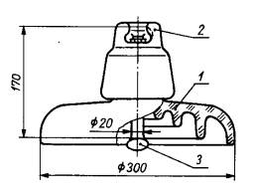

1 – część ceramiczna, 2 – kołpak, 3 – trzonek.

Na liniach przesyłowych (wysokich napięć) już od roku 1907 stosowane są izolatory kołpakowe połączone w łańcuchy.  Identyczne izolatory są łączone ze sobą za pomocą metalowych sworzni i gniazd. Linie o wyższym napięciu posiadają łańcuchy z większą liczbą izolatorów kołpakowych. Ta możliwość łatwego dopasowywania długości łańcucha stanowi ważną zaletę izolatorów kołpakowych.

Każdy izolator kołpakowy składa się z porcelanowej lub szklanej części izolacyjnej oraz z metalowego kołpaka i trzonka umocowanych nad i pod dielektrykiem. Szkło jest specjalnie hartowane, dlatego po przebiciu elektrycznym lub uszkodzeniu mechanicznym rozpada się na mniejsze kawałki. Uszkodzenie izolatora jest więc dobrze widoczne. Jednak wytrzymałość mechaniczna uszkodzonego izolatora nie ulega zmianie i łańcuch nie zostaje zerwany. Standardowe izolatory kołpakowe mają średnicę klosza 254 mm i całkowitą wysokość 146 mm. Ich obciążenie mechaniczne może wynosić 80-120 kN (kilonewtonów). Dzięki specjalnemu „gruszkowatemu” ukształtowaniu izolatory te zmieniają siłę rozciągającą na siłę ściskającą materiał dielektryka. Rozwiązanie to zwiększa wytrzymałość mechaniczną izolatorów kołpakowych ponieważ odporność materiałów na ściskanie jest kilka razy większa niż na rozrywanie

3. Model elektryczny łańcucha izolatorów kołpakowych.

Najprostszy model elektryczny łańcucha izolatorów kołpakowych ma trzy typy pojemności: pojemność własną pojedynczego izolatora CW, pojemność rozproszenia izolator - ziemia CZ i pojemność rozproszenia izolator – przewód fazowy CP (rys. 2). Pojemność własna CW każdego izolatora w łańcuchu jest praktycznie taka sama. Zakładając, że wszystkie pojemności CP są jednakowe i że wszystkie pojemności CZ mają również takie same wartości, wówczas rozkład napięcia wzdłuż łańcucha można opisać znaną zależnością:

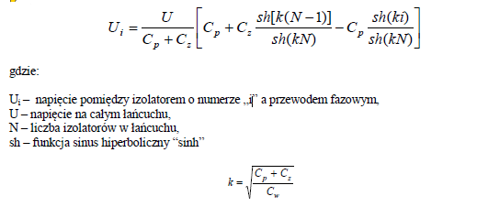

4. Pomiar napięcia iskiernikiem kulowym.

Metoda ta bazuje na skończonej wytrzymałości elektrycznej powietrza.

Napięcie przeskoku Up to chwilowa wartość szczytowa napięcia występująca

pomiędzy kulami iskiernika. Metoda iskiernikowa może być stosowana do

pomiaru:

– wartości szczytowej napięcia przemiennego (lub dowolnie zmiennego),

– wartości napięcia stałego,

– wartości szczytowej napięcia udarowego.

W metodzie iskiernikowej stosuje się kule, których średnice są znormalizowane. By użyć iskiernika kulowego, musi być zachowany warunek: 0,05<D/a<0,75. Pomiary wartości szczytowej napięcia udarowego polegają na znalezieniu takiego odstępu elektrod, który odpowiada 50% napięciu przeskoku iskiernika.’’

5.Sposoby poprawy rozkładu napięcia na łańcuchach kołpakowych i na izolatorach długopniowych.

- Zastosowanie w izolatorze kołpakowy metalowego klosza górnego poprawia rozkład pola elektrycznego.

- Im większa pojemność izolatora tym lepszy rozkład napięcia na łańcuchu

- Stosunek pojemności kondensatorów względem słupa do pojemności własnej kondensatorów wpływa na rozkład napięć w łańcuchu, im stosunek jest mniejszy tym bardziej jednostajny jest rozkład. W związku z tym polepszenie rozdziału napięcia na łańcuchu izo­latorów wiszących może nastąpić przez zmniejszenie tego stosunku **przez zwiększenie odstępu łańcucha od słupa** (zmniejszenie pojemność względem słupa) albo przez **zwiększenie pojemności poszczególnych ogniw czy to przez ścienienie porcelany izolatora, czy przez nakładanie na izolatory płytek metalowych; można to również osiągnąć przez stopniowanie izola­torów, stosując bliżej przewodu izolatory o pojemno­ści większej.**

- Stosuje się pierścienie sterujące, które powodują zmianę pojemności po przez zmianę odległości między kołpakami. Dolne zwiększają górne zmniejszają => napięcie rozkłada się równomiernie.

- Zastosowanie szkliwa półprzewodzącego ( =>przepływ prądów rezystancyjnych).